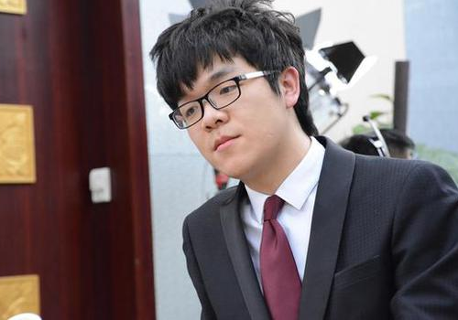

据新华社消息称，中国著名围棋手柯洁九段和谷歌人工智能系统AlphaGo（以下简称“阿法狗”）将在年内进行围棋“人机大战”，但具体时间和比赛地点尚未确定。

3月31日，在阿法狗战胜韩国著名棋手李世石半月后，谷歌CEO桑达尔-皮查伊、著名围棋职业运动员聂卫平、中国职业围棋九段选手柯洁、中国男子围棋队运动员古力等集体现身北京南三环中路的聂卫平围棋道场。

据悉，桑达尔-皮查伊不仅与柯洁握手交流，两人还一起下了一盘围棋。当时，外界即有传言称阿法狗将与柯洁再次上演终极人机大战。

在李世石与阿尔法围棋对战的消息刚传出时，柯洁就曾向人工智能“隔空叫阵”，而如今这一终极对战终于要成为现实了。

曾扬言“AlphaGo赢不了我”

今年3月，柯洁在李世石与阿尔法狗大战期间成为了“网红”，成了除了整个比赛外，最受关注的人物。

柯洁特意在微博介绍了他自己：我叫做柯洁，97年出生。现在暂时是世界围棋第一人，正式比赛我是单盘8:2碾压李世石（他赢得这两盘没有任何作用），世界冠军获得过三次（此年龄如此成绩前无古人），大小国内赛事冠军无数次。

3月9日，李世石与阿尔法狗的人机世纪大战第一场上演，最终李世石认输，而曾以8：2战胜李世石的柯洁在本场比赛结束后发微博称，“就算阿法狗战胜了李世石，但它赢不了我。”

在比赛期间，柯洁坦言“阿尔法围棋”的实力远超自己想象，现在“谁输谁赢不敢说，说实话都有点想支持‘机器’了。”

对于未来可能被约战，当时柯洁表示：“如果被约战，我肯定会接受，’百看不如一试’嘛，”柯洁说，“我想电脑终究有一天会击败我们所有职业棋手，但目前我肯定会尽力拿下，我相信自己还是会赢的。” 他估计自己的胜算有6成。

在李世石与阿尔法狗的五场人机大战全部结束后，柯洁扬言：“来吧!管你是阿法狗还是阿法猫!我柯洁在棋上什么大风大浪没见过？让风暴再来的猛烈点吧!这个X我就装了怎样!”

被“神化”的柯洁，最近连连战败

18岁的柯洁目前世界排名第一，已经拿到三个世界冠军头衔，高调炫耀当网红的代价也是很大的，必须要经常保持大赛中赢棋才行。而在最近的应氏杯、围甲联赛以及LG杯中，柯洁竟然遭遇了对朴廷桓的三连败，质疑柯洁的声音也接肘而至。

在3月的人机大战后，很多人知道了柯洁，同时也神化了“柯洁”。对于棋手而言，胜败本该是兵家常事，不少网友却认为柯洁可能是昙花一现。

4月24日，第八届应氏杯八强战，柯洁只以1点之差不敌韩国名将朴廷桓，遭遇职业生涯最惨痛一败，柯洁要想竞争应氏杯冠军，还需要再等四年。柯洁此败后是继续保持个性继续做自己，还是收敛性格潜心修炼，引起业界热议。

在应氏杯赛前，柯洁将自己的微博名“柯洁大棋渣”，改为“棋士柯洁”。并在微博上表示：“换了头像、改了ID。我想是时候开始普及一波中华国粹、古代四艺之一围棋了。衷心的希望中国围棋能越来越好！”

有网友表示，柯洁其实很想在“棋士柯洁”之前再加一个“大”字。柯洁等现在中国很多一流年轻棋手，棋力已经达到世界顶级水平。但距离大棋士的标准，似乎还有一定距离。

5月23日，柯洁在央视下完围甲之后，面对镜头说：“（朴廷桓）棋不见得就怎么样。我输给他的那盘主要是我的失误非常多。”无奈的是，一周后的比赛，柯洁再次遭朴廷桓逆转，同样输在自己的失误上。

对于年内的柯洁与阿法狗的终极人机大战，引起了棋迷的广泛关注，不少网友表示，“虽然感觉柯洁会输，但是还是很期待。”

